АНЫҚТАМА
СПРАВКА
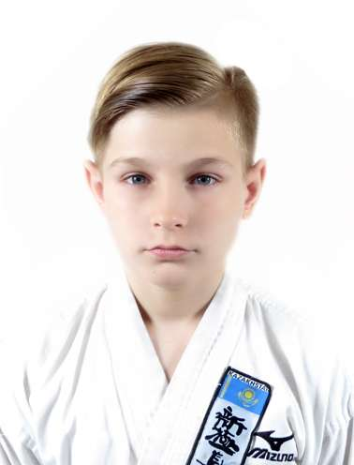

Шовка Кирилл Дмитриевич

Туған кезі (күні, айы, жылы,)  Дата рождения (число, месяц, год) | 14 мамыр 2005 жыл  14 май 2005 год
Спорт түрі  Вид спорта | Шинкиокушинкай каратэ
Спортпен шұғылдану өтілі  Стаж занятием спорта | 6 жыл  6 лет
Спорттық дәреже  Спортивный разряд | СШК – 15.12.2017ж. № 02-05/193  КМС – 15.12.2017г. № 02-05/193
Жаттықтырушы-оқытушысы  Тренер-преподаватель | Султанбеков Ж.Т.
Жоғары нәтижелері  Высшее достижение | Жарыстың атауы  Название мероприятие
1 орын, 25-26.02.2020ж. Алматы қ | Қазақстан Республикасының чемпионаты
1 место, 25-26.02.2020г. г.Алматы | Чемпионат Республики Казахстан

АНЫҚТАМА
СПРАВКА
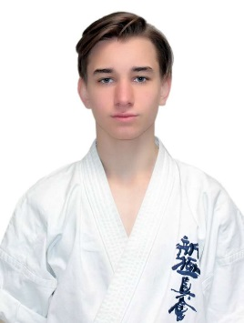
Васецкий Евгений Вячеславович

Туған кезі (күні, айы, жылы,)  Дата рождения (число, месяц, год) | 09 тамыз 2003 жыл  09 август 2003 год
Спорт түрі  Вид спорта | Шинкиокушинкай каратэ
Спортпен шұғылдану өтілі  Стаж занятием спорта | 6 жыл  6 лет
Спорттық дәреже  Спортивный разряд | СШК – 29.04.2016ж. № 02-05/78  КМС – 29.04.2016ж. № 02-05/78
Жаттықтырушы-оқытушысы  Тренер-преподаватель | Султанбеков Ж.Т.
Жоғары нәтижелері  Высшее достижение | Жарыстың атауы  Название мероприятие
2 орын, 25-26.02.2020ж. Алматы қ | Қазақстан Республикасының чемпионаты
2 место, 25-26.02.2020г. г.Алматы | Чемпионат Республики Казахстан

АНЫҚТАМА
СПРАВКА
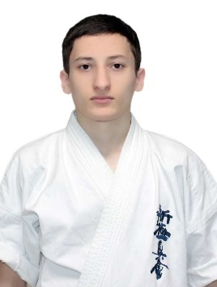
Эюбов Вагиф Джамполатұлы

Туған кезі (күні, айы, жылы,)  Дата рождения (число, месяц, год) | 01 қыркүйек 2001 жыл  01 сентябрь 2001 год
Спорт түрі  Вид спорта | Шинкиокушинкай каратэ
Спортпен шұғылдану өтілі  Стаж занятием спорта | 8 жыл  8 лет
Спорттық дәреже  Спортивный разряд | СШК – 29.04.2016ж. № 02-05/78  КМС – 29.04.2016г. № 02-05/78
Жаттықтырушы-оқытушысы  Тренер-преподаватель | Султанбеков Ж.Т.
Жоғары нәтижелері  Высшее достижение | Жарыстың атауы  Название мероприятие
3 орын, 06-07.04.2019ж. Щучинск қ | Қазақстан Республикасының чемпионаты
3 место, 06-07.04.2019г. г. Щучинск | Чемпионат Республики Казахстан

АНЫҚТАМА
СПРАВКА
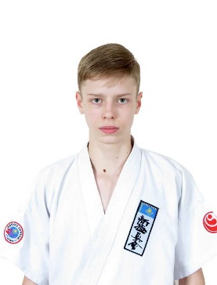
Зимарев Антон Сергеевич

Туған кезі (күні, айы, жылы,)  Дата рождения (число, месяц, год) | 19 желтоқсан 2002 жыл  19 декабрь 2002 год
Спорт түрі  Вид спорта | Шинкиокушинкай каратэ
Спортпен шұғылдану өтілі  Стаж занятием спорта | 9 жыл  9 лет
Спорттық дәреже  Спортивный разряд | СШ – 10.09.2019ж. № 339  МС – 10.09.2019г. № 339
Жаттықтырушы-оқытушысы  Тренер-преподаватель | Султанбеков Ж.Т.
Жоғары нәтижелері  Высшее достижение | Жарыстың атауы  Название мероприятие
1 орын, 25-26.02.2020ж. Алматы қ | Қазақстан Республикасының чемпионаты
1 место, 25-26.02.2020г. г.Алматы | Чемпионат Республики Казахстан

АНЫҚТАМА
СПРАВКА
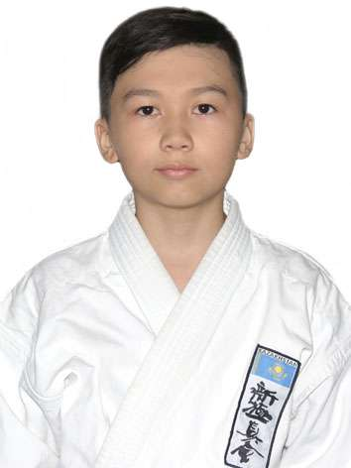
Жумабаев Ануар Айдарович

Туған кезі (күні, айы, жылы,)  Дата рождения (число, месяц, год) | 13 тамыз 2005 жыл  13 август 2005 год
Спорт түрі  Вид спорта | Шинкиокушинкай каратэ
Спортпен шұғылдану өтілі  Стаж занятием спорта | 6 жыл  6 лет
Спорттық дәреже  Спортивный разряд | СШК – 01.03.2017ж. № 02-05/28  КМС – 01.03.2017г. № 02-05/28
Жаттықтырушы-оқытушысы  Тренер-преподаватель | Султанбеков Ж.Т.
Жоғары нәтижелері  Высшее достижение | Жарыстың атауы  Название мероприятие
1 орын, 25-26.02.2020ж. Алматы қ | Қазақстан Республикасының чемпионаты
1 место, 25-26.02.2020г. г.Алматы | Чемпионат Республики Казахстан

АНЫҚТАМА
СПРАВКА
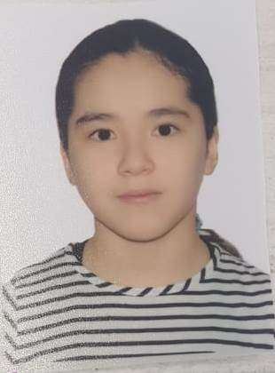

Тургумбаева Дария Ардаковна

Туған кезі (күні, айы, жылы,)  Дата рождения (число, месяц, год) | 29 мамыр 2006 жыл  29 май 2006 год
Спорт түрі  Вид спорта | Шинкиокушинкай каратэ
Спортпен шұғылдану өтілі  Стаж занятием спорта | 6 жыл  6 лет
Спорттық дәреже  Спортивный разряд | СШК – 03.06.2019ж. № 06-33/126  КМС – 03.06.2019г. № 06-33/126
Жаттықтырушы-оқытушысы  Тренер-преподаватель | Трон В.В.
Жоғары нәтижелері  Высшее достижение | Жарыстың атауы  Название мероприятие
2 орын, 25-26.02.2020ж. Алматы қ. | Қазақстан Республикасының чемпионаты
2 место, 25-26.02.2020г. г. Алматы | Чемпионат Республики Казахстан

АНЫҚТАМА
СПРАВКА
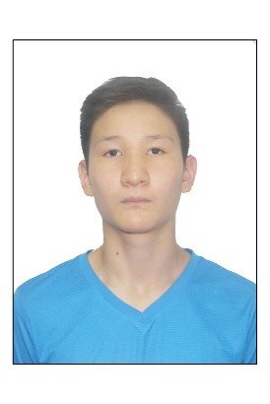 Шайхидинов Тамирлан Қанатұлы
Туған кезі (күні, айы, жылы,)  Дата рождения (число, месяц, год) | 06 август 2003 жыл  06 тамыз 2003 год
Спорт түрі  Вид спорта | Шинкиокушинкай каратэ
Спортпен шұғылдану өтілі  Стаж занятием спорта | 6 жыл  6 лет
Спорттық дәреже  Спортивный разряд | СШК – 01.06.2018ж. № 06-33/108  КМС – 01.06.2018г. № 06-33/108
Жаттықтырушы-оқытушысы  Тренер-преподаватель | Трон В.В.
Жоғары нәтижелері  Высшее достижение | Жарыстың атауы  Название мероприятие
3 орын, 02.07.2019ж. Болгария, Камчия қ | Қазақстан Республикасының Кубогі
3 место, 02.07.2019г. г. Камчия, Болгария | Кубок Республики Казахстан

АНЫҚТАМА
СПРАВКА
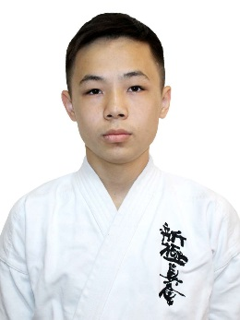
Аманжолов Диас Мухтарович

Туған кезі (күні, айы, жылы,)  Дата рождения (число, месяц, год) | 18 қазан 2003 жыл  18 октябрь 2003 год
Спорт түрі  Вид спорта | Шинкиокушинкай каратэ
Спортпен шұғылдану өтілі  Стаж занятием спорта | 6 жыл  6 лет
Спорттық дәреже  Спортивный разряд | СШК – 25.12.2015ж. № 04-07/14  КМС – 25.12.2015г. № 04-07/14
Жаттықтырушы-оқытушысы  Тренер-преподаватель | Трон В.В.
Жоғары нәтижелері  Высшее достижение | Жарыстың атауы  Название мероприятие
3 орын, 25-26.02.2020ж. Алматы қ. | Қазақстан Республикасының чемпионаты
3 место, 25-26.02.2020г. г. Алматы | Чемпионат Республики Казахстан

АНЫҚТАМА
СПРАВКА
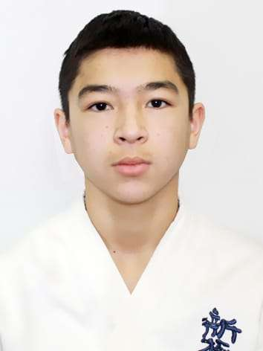
Кавазов Назар Даулетович

Туған кезі (күні, айы, жылы,)  Дата рождения (число, месяц, год) | 01 қыркүйек 2006 жыл  01 сентябрь 2006 год
Спорт түрі  Вид спорта | Шинкиокушинкай каратэ
Спортпен шұғылдану өтілі  Стаж занятием спорта | 6 жыл  6 лет
Спорттық дәреже  Спортивный разряд | СШК – 06.05.2019ж. № 06-33/101  КМС – 06.05.2019г. № 06-33/101
Жаттықтырушы-оқытушысы  Тренер-преподаватель | Трон В.В.
Жоғары нәтижелері  Высшее достижение | Жарыстың атауы  Название мероприятие
2 орын, 06-07.04.2019ж. Щучинск қ | Қазақстан Республикасының чемпионаты
2 место, 06-07.04.2019г. г.Щучинск | Чемпионат Республики Казахстан

АНЫҚТАМА
СПРАВКА
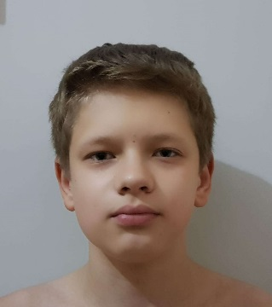
Быткин Ромео Романович

Туған кезі (күні, айы, жылы,)  Дата рождения (число, месяц, год) | 20 сәуір 2005 жыл  20 апрель 2005 год
Спорт түрі  Вид спорта | Шинкиокушинкай каратэ
Спортпен шұғылдану өтілі  Стаж занятием спорта | 6 жыл  6 лет
Спорттық дәреже  Спортивный разряд | СШК – 28.03.2018ж. № 06-33/22  КМС – 28.03.2018г. № 06-33/22
Жаттықтырушы-оқытушысы  Тренер-преподаватель | Трон В.В.
Жоғары нәтижелері  Высшее достижение | Жарыстың атауы  Название мероприятие
1 орын, 06-07.04.2019ж. Щучинск қ | Қазақстан Республикасының чемпионаты
1 место, 06-07.04.2019г. г. Щучинск | Чемпионат Республики Казахстан

АНЫҚТАМА
СПРАВКА
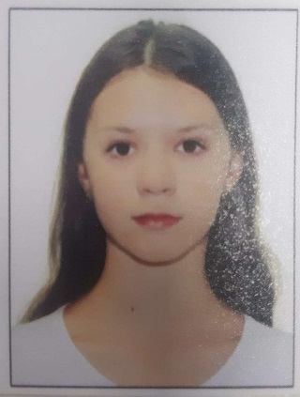
Перч Ангелина Вильгельмовна

Туған кезі (күні, айы, жылы,)  Дата рождения (число, месяц, год) | 20 сәуір 2006 жыл  20 апрель 2006 год
Спорт түрі  Вид спорта | Шинкиокушинкай каратэ
Спортпен шұғылдану өтілі  Стаж занятием спорта | 4 жыл  4 лет
Спорттық дәреже  Спортивный разряд | СШК – 06.01.2018ж. № 02-05/04  КМС – – 06.01.2018г. № 02-05/04
Жаттықтырушы-оқытушысы  Тренер-преподаватель | Трон В.В.
Жоғары нәтижелері  Высшее достижение | Жарыстың атауы  Название мероприятие
2 орын, 15.12.2019ж. Нұр-Сұлтан қ | Республикалық турнир
2 место, 15.12.2019г. г. Нур-Султан | Республиканский турнир

